Chủ đề: [Giải toán 6 sách kết nối tri thức với cuộc sống] tập 2 - Bài 38. Dữ liệu và thu thập dữ liệu.
(Chương 9 - Dữ liệu và xác suất thực nghiệm
Dưới đây Đọc tài liệu xin gợi ý trả lời Bài toán mở đầu trang 68 SGK Toán lớp 6 Tập 2 sách Kết nối tri thức với cuộc sống theo chuẩn chương trình mới của Bộ GD&ĐT:

Giải Bài toán mở đầu trang 68 Toán lớp 6 Tập 2 Kết nối tri thức
Câu hỏi : Trường Trung học cơ sở Nguyễn Du dự định tổ chức một số hoạt động ngoài trời tại Việt Trì, Phú Thọ. Nam được giao nhiệm vụ xem dự báo thời tiết để chuẩn bị đồ dùng cho phù hợp. Nam đã tìm thấy thông tin dự báo thời tiết 10 ngày tới trên Internet như sau:
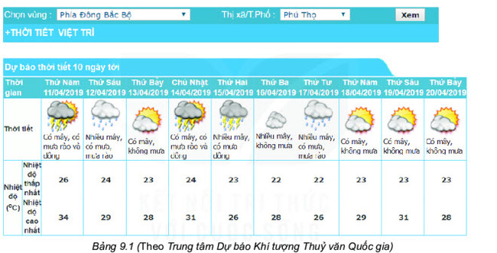
Từ bảng dự báo thời tiết trên có thể rút ra được những thông tin gì? Chúng ta cùng tìm hiểu.
Giải
Sau bài học này ta sẽ trả lời được:
Từ bảng dự báo thời tiết cho ta biết các thông tin sau:
Trong các ngày từ 11 - 4 - 2019 đến ngày 20 - 4 - 2019:
- Nhiệt độ cao nhất và nhiệt độ thấp nhất của các ngày đó.
- Trong các ngày hôm đấy có mưa rào (hay không có mưa), có mây (hay có nhiều mây).
-/-
Vậy là trên đây Đọc tài liệu đã hướng dẫn các em hoàn thiện phần giải toán 6: Bài toán mở đầu trang 68 Toán lớp 6 Tập 2 Kết nối tri thức. Chúc các em học tốt.

